

**GUÍA RÁPIDA DE OPERACIONES DE LA PLATAFORMA DE CONTROL DE ACCESO ÚNICO Y APLICACIONES  
SFYTG**

**COMPONENTES DE GESTIÓN DE APLICACIONES**



**2022-2023**

**V.1.0**

**Índice**

**Contenido**

Objetivo 3

Alcance 3

Usuario 3

APLICACIONES 4

Pantalla Inicial 5

Crear un nuevo registro 6

Editar Aplicación 7

Eliminar Aplicación 8

Administrar Roles 8

Administrar Permisos 11

**Información General**

El documento muestra una guía rápida del proceso de administración de usuarios, el cual tiene como objetivo gestionar accesos y permisos, para la optimización de los procesos de las áreas correspondientes.

**Descripción del documento**

# Objetivo

Lograr que, mediante el presente manual, los usuarios puedan consultar los pasos a seguir para el registro de la administración de permisos, así como la supervisión a los usuarios del cual tienen acceso a las plataformas.

# Alcance

El alcance de la Plataforma es cumplir con el acceso a las plataformas que cada usuario pertenezca, de acuerdo a la administración asignada.

# Usuario

Usuario con perfil Administrador del área de la Secretaria de Finanzas y Tesorería General del Estado

**COMPONENTES DE GESTIÓN DE APLICACIONES**

# APLICACIONES

# Pantalla Inicial

Al presionar sobre el menú “Aplicaciones” se mostrará la pantalla inicial del administrador de aplicaciones

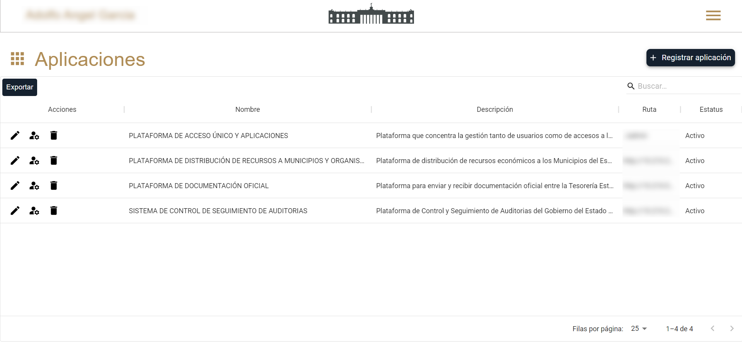

|  |  |
| --- | --- |
| **Campo** | **Descripción** |
|  | **Editar registro:** Edita el registro de la aplicación seleccionada |
|  | **Administrar Roles:** Listado de roles de la aplicación seleccionada |
|  | **Editar acceso a Menús**: administrador de menús disponibles que tendrá el rol seleccionado |
|  | **Eliminar Aplicación:** Se elimina la aplicación seleccionada |
|  | **Registrar Aplicación:** Inicia el proceso para registrar una nueva aplicación en la tabla de Aplicaciones |
|  | **Exportar:** Descarga el contenido de la tabla |

# Crear un nuevo registro

1.- Para agregar un nuevo registro clic en “+ registrar aplicación”



Paso 2- Completar los campos Nombre de la Plataforma y la Ruta, importante empezar con http://

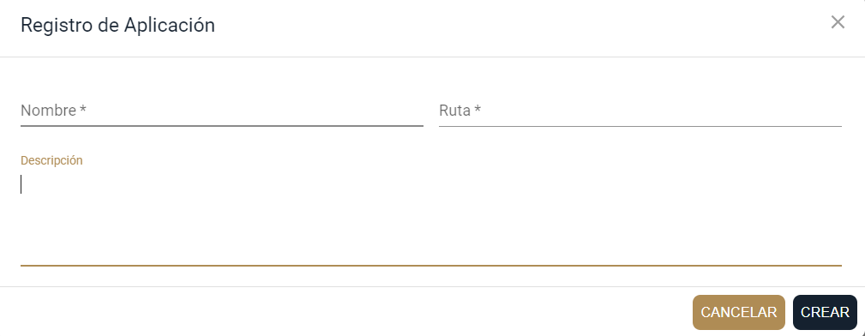

Paso 3- Se habrá creado una nueva aplicación activa por defecto****

# Editar Aplicación

Puede editar la aplicación en cualquier momento pulsando el botón “Editar”.



Para desactivar la aplicación puede utilizar el interruptor pasando de estatus “Activo” a “Inactivo”.

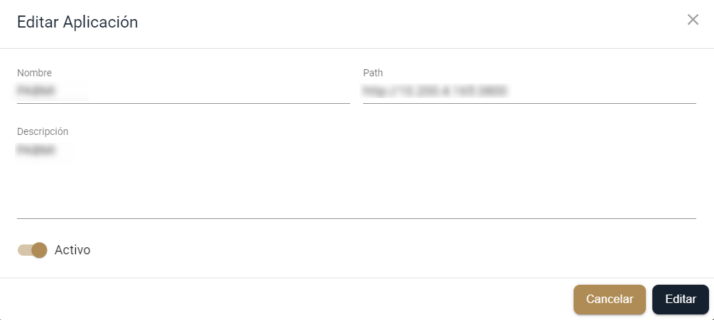

# Eliminar Aplicación

Para eliminar la aplicación se utiliza el botón “Eliminar”



# Administrar Roles

Administrar roles puede gestionar los roles utilizados para asignar a los usuarios según sus actividades



Aquí se administra la lista de roles y el acceso a los diferentes menús (ventanas) de la aplicación, utilice el botón “Agregar” para agregar un nuevo rol a la lista.

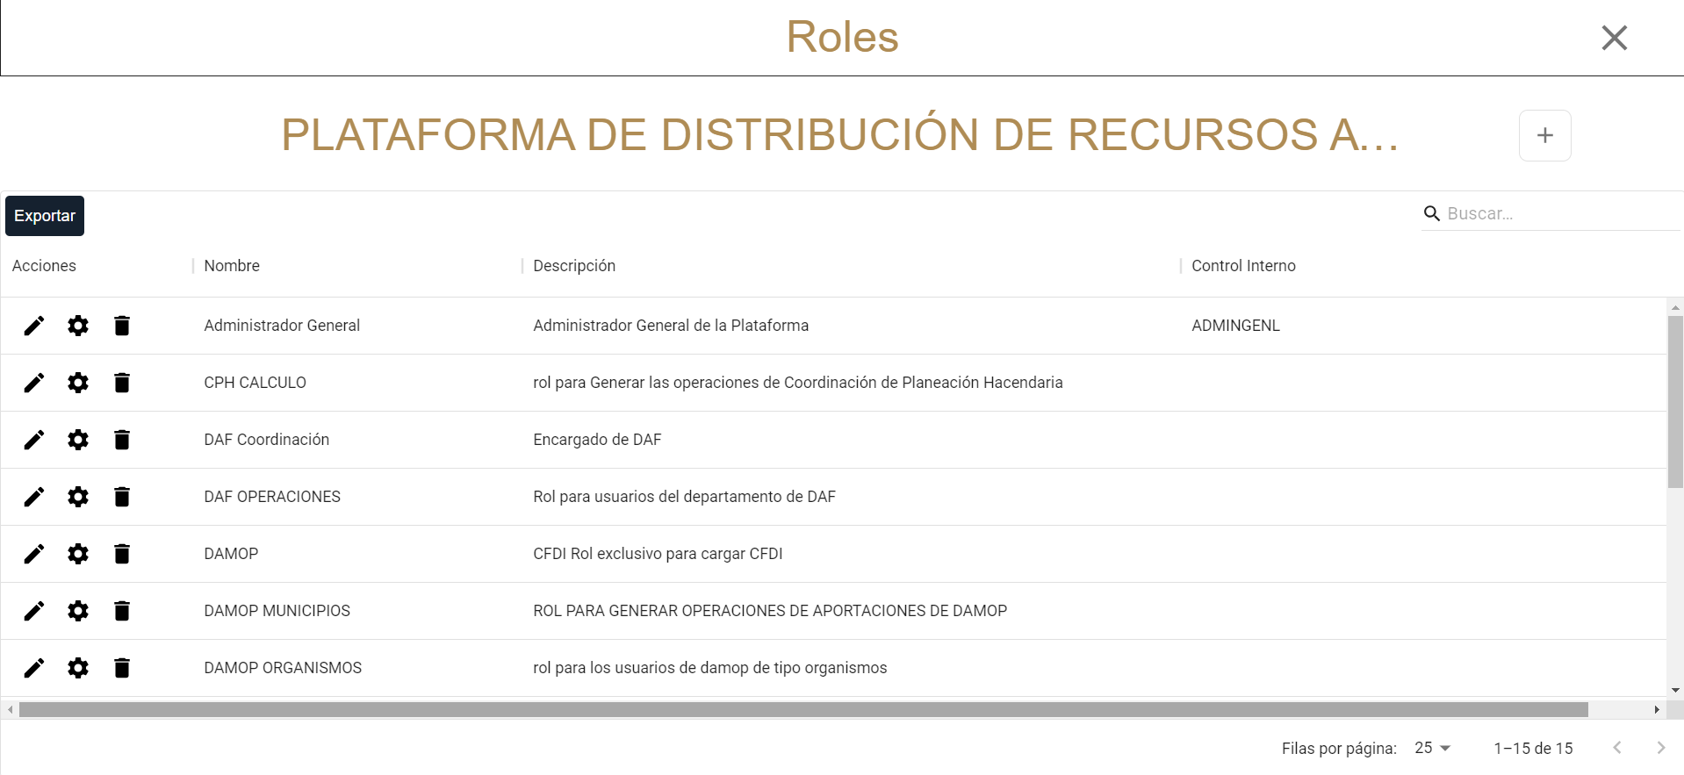

Pulse el botón “Editar acceso a menú” para editar los menús a los que tendrá acceso el rol.



Del lado derecho se encuentran los menús que se encuentran disponibles y de lado izquierdo los menús a los que puede acceder el rol, para dar accesoal menú pulse sobre el botón “Dar acceso” 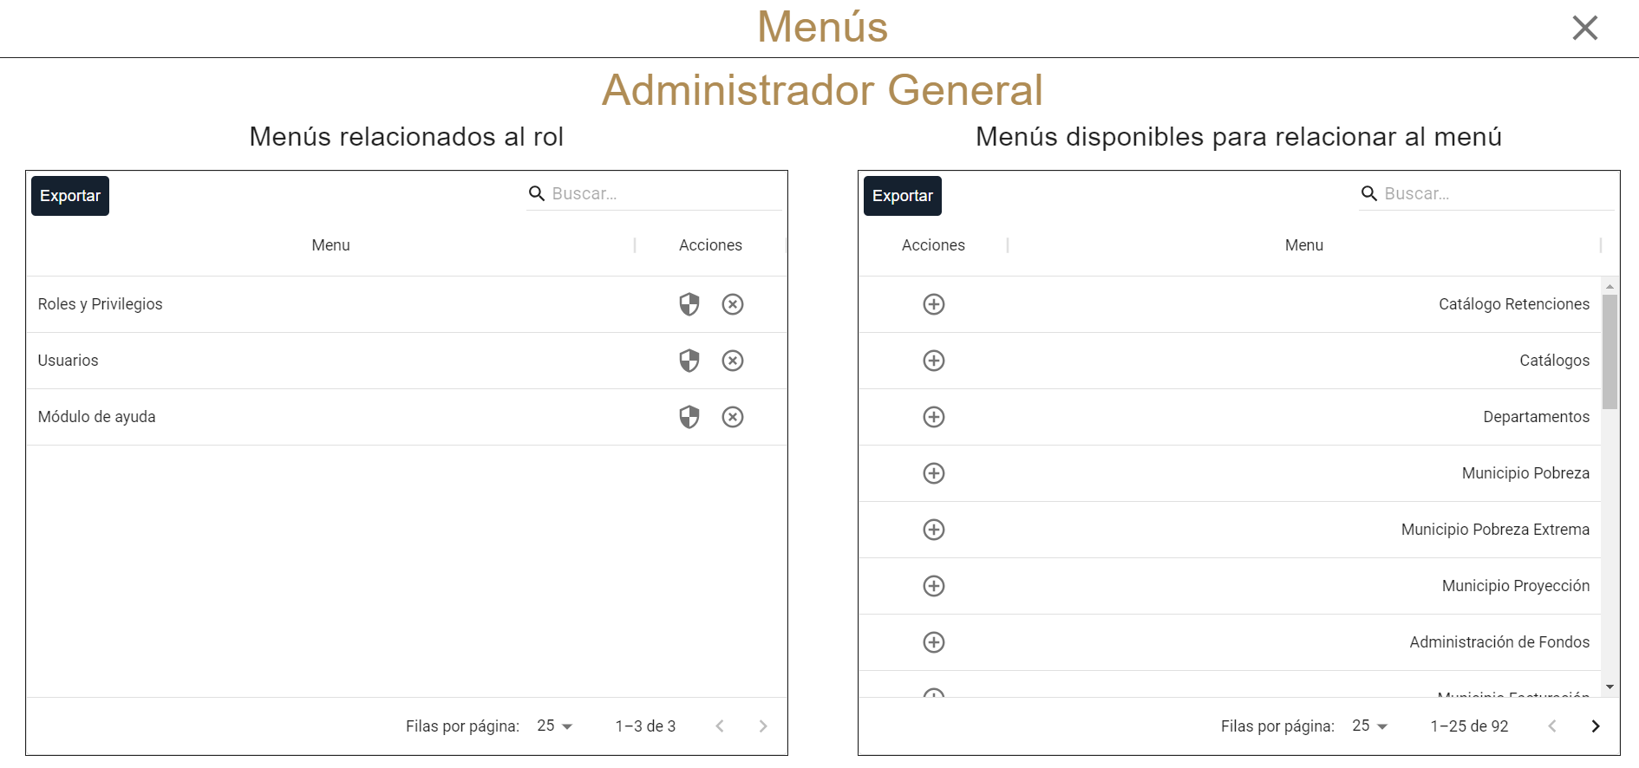

Para quitar el acceso a un menú pulse sobre el botón “Quitar acceso”



# Administrar Permisos

Para Administrar Permisos del Menú pulse sobre el botón “Administrar Permisos”

Del lado derecho se encuentran los permisos que se encuentran disponibles y de lado izquierdo los permisos a los que puede acceder el menú, para dar acceso al permiso pulse sobre el botón “Asignar Permiso”.

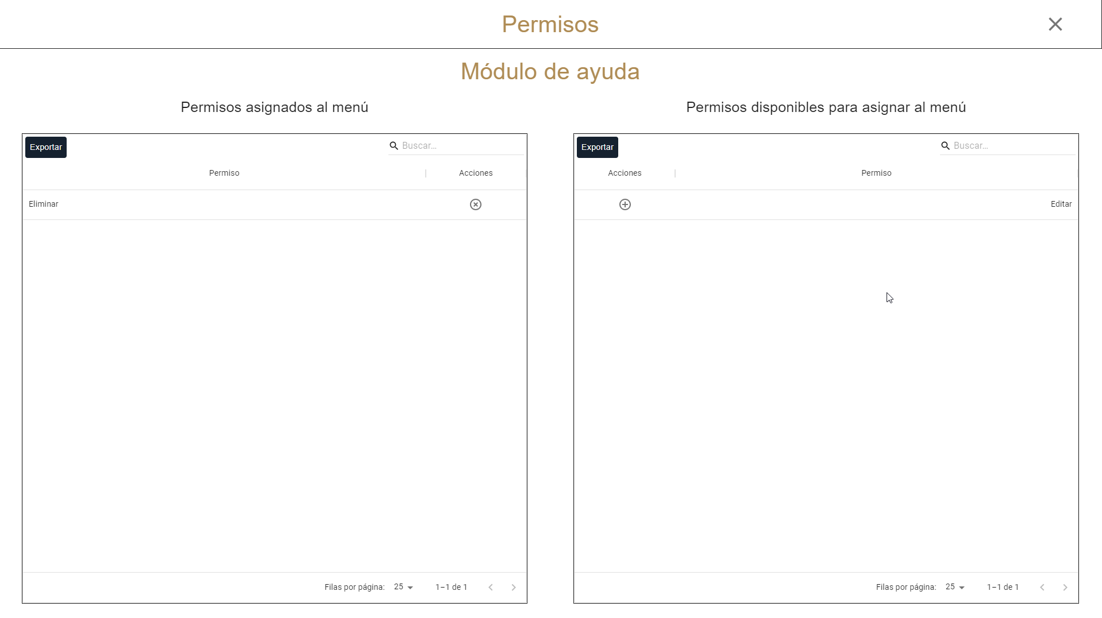

Para quitar el acceso al permiso pulse sobre el botón “Quitar Permiso”

